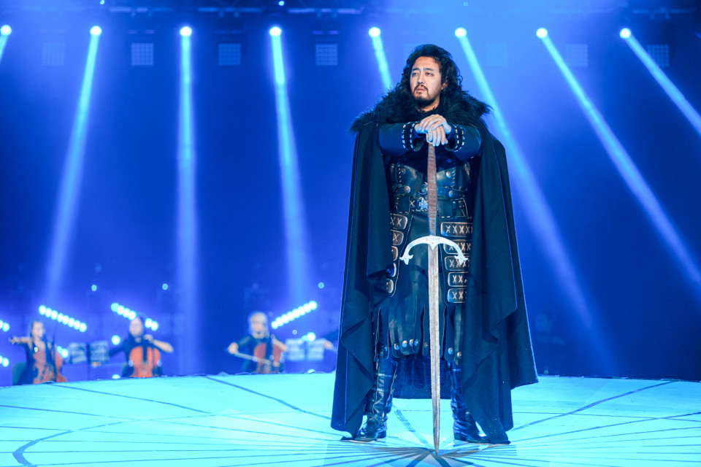

**Первые! Якутское шоу «Свет над Арктикой» признали лучшим театрализованным представлением России**

Поделиться новостью:

[25.11.2019](https://ysia.ru/pervye-yakutskoe-shou-svet-nad-arktikoj-priznali-luchshim-teatralizovannym-predstavleniem-rossii/)

[**ЯСИА**](https://ysia.ru/author/vasileva/)

**Театрализованное представление «Свет над Арктикой» («Light above the Arctic») Закрытия Северного форума по устойчивому развитию, состоявшееся в День государственности Якутии 27 сентября 2019 года, признали победителем в номинации «Лучший театрализованный праздник государственного значения»  Национальной премии «Театр масс». Премия учреждена при поддержке министерства культуры РФ Международным союзом деятелей эстрадного искусства.**

Награду вручили 22 ноября в Московском доме общественных организаций на церемонии закрытия премии. От имени республики статуэтку и диплом получила специалист международной организации Северный форум **Екатерина Тимофеева**. Премия присуждается за достижения в области массовых форм театрального искусства, участие могут принять театрализованные проекты, тематические и праздничные представления и концертные программы, проводимые на открытом воздухе или в больших концертных, залах, на стадионах с большим количеством задействованных исполнителей.

Ежегодно в конкурсе принимает участие около ста проектов со всей России. В этом году члены жюри выбирали лучших среди 63 проектов из 40 регионов страны. Лауреатами в основных номинациях стали семь проектов, в том числе Театрализованное представление ко Дню государственности Республики Саха (Якутия) «Свет над Арктикой»/«LightabovetheArctic» как «Лучший театрализованный праздник государственного значения (театрализованный концерт, театрализованное шествие-карнавал, театрализованный митинг и т.д)».

Как сообщается на официальном сайте премии, в числе лучших названы и постановщики из Якутии. В номинации имени Всеволода Мейерхольда – «Лучший режиссер Театра масс» в числе пяти лучших назван **Руслан Тараховский**, Отличник культуры РС(Я) («ЫсыахОлонхо – 2018». Республика Саха-(Якутия). В номинации имени Казимира Малевича – «Лучший художник Театра масс» победил художник Саха театра **Михаил Егоров**, заслуженный деятель искусств РС(Я)  («Свет над Арктикой». Якутск). В номинации имени Игоря Моисеева – «Лучший балетмейстер Театра масс» в числе лучших названы **Роза Бурцева**, **Изабелла Егорова**, **Анастасия Сидорова** («Свет над Арктикой». Якутск).

Организаторы XII Республиканского национального праздника «Ысыах Олонхо – 2018»  в Алдане также получили специальный приз от Совета Ассамблеи народов России.

[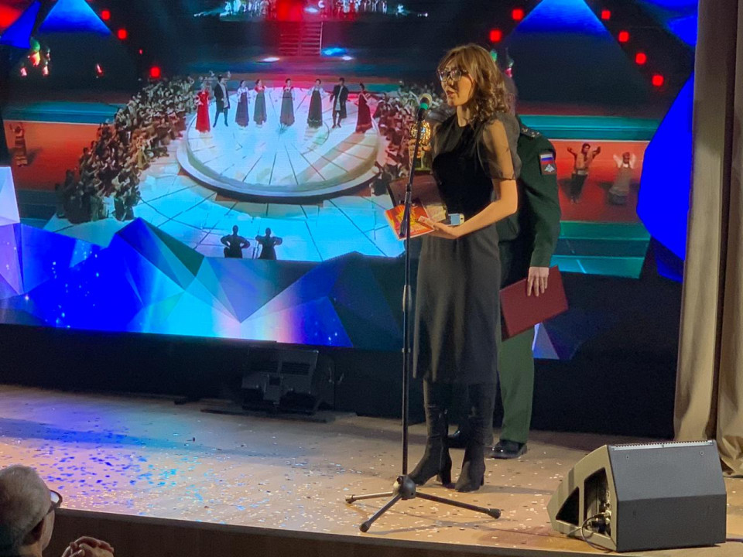](https://ysia.ru/pervye-yakutskoe-shou-svet-nad-arktikoj-priznali-luchshim-teatralizovannym-predstavleniem-rossii/dacbcf92d14cf0780bc3a0c57d01e92d418bfb87/)

[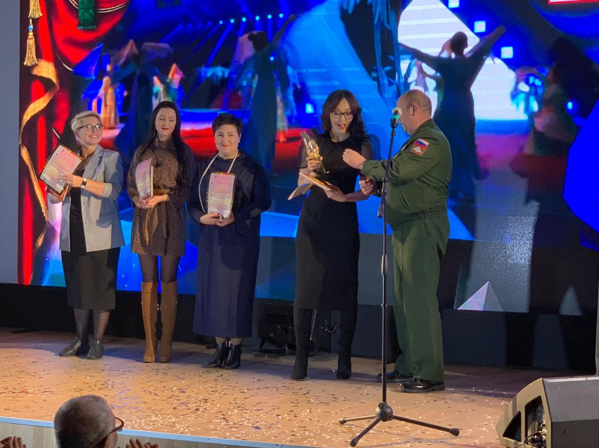](https://ysia.ru/pervye-yakutskoe-shou-svet-nad-arktikoj-priznali-luchshim-teatralizovannym-predstavleniem-rossii/fafd539a894a7c7e97bfdbc1946c4e3a578f2297/)

[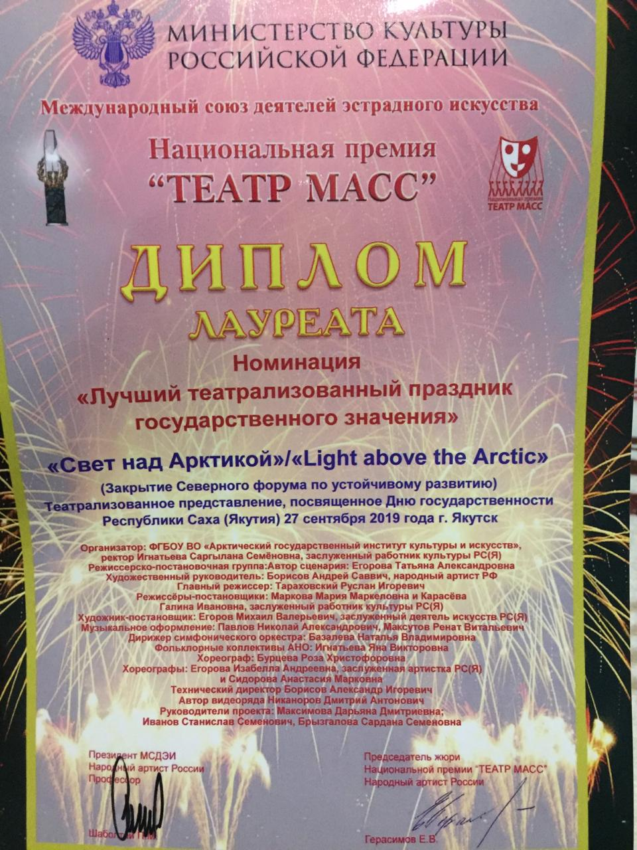](https://ysia.ru/pervye-yakutskoe-shou-svet-nad-arktikoj-priznali-luchshim-teatralizovannym-predstavleniem-rossii/d3eb68e3017c5ba431537f63e240a5e80660c8e1/)

[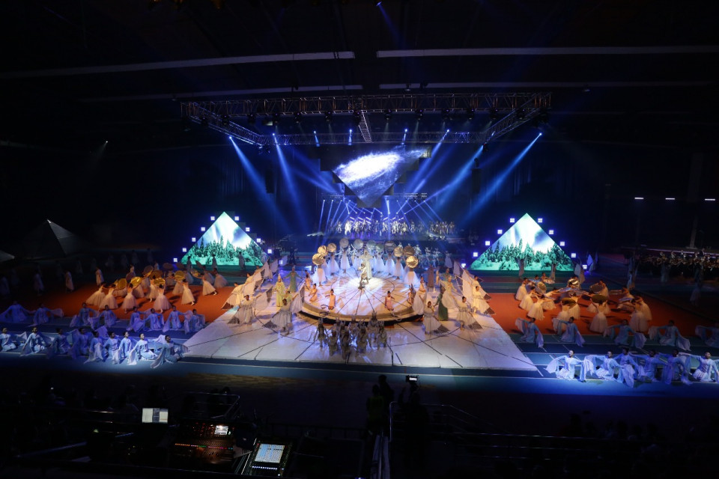](https://ysia.ru/pervye-yakutskoe-shou-svet-nad-arktikoj-priznali-luchshim-teatralizovannym-predstavleniem-rossii/4698d95e5c913d86b70a47d90c5b420c53857752/)

[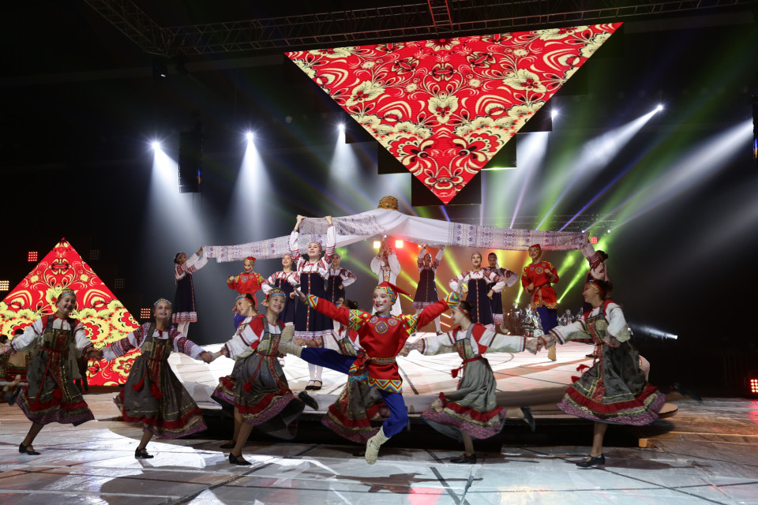](https://ysia.ru/pervye-yakutskoe-shou-svet-nad-arktikoj-priznali-luchshim-teatralizovannym-predstavleniem-rossii/e8653178c9dad6980540e57fdf1862f7c0841ae7/)

[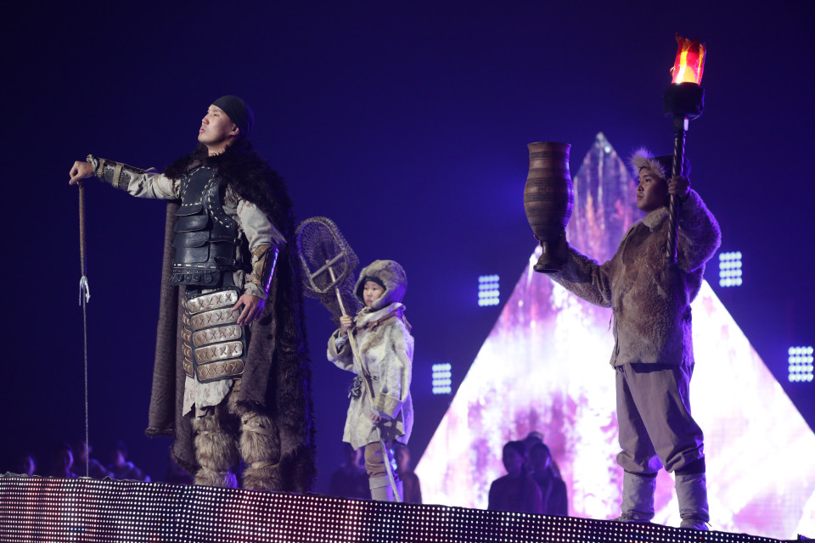](https://ysia.ru/pervye-yakutskoe-shou-svet-nad-arktikoj-priznali-luchshim-teatralizovannym-predstavleniem-rossii/5dc4d1357243d5359d01faeb7ea57fbf4a85d50c/)

[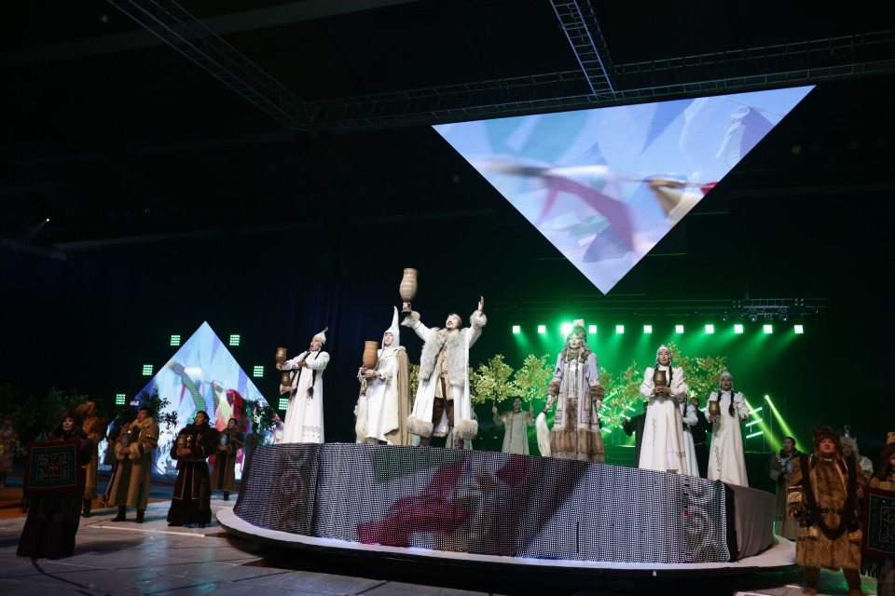](https://ysia.ru/pervye-yakutskoe-shou-svet-nad-arktikoj-priznali-luchshim-teatralizovannym-predstavleniem-rossii/1ab3a6cd8a560c4e28af3a1a62f08d91ef7c647c/)

[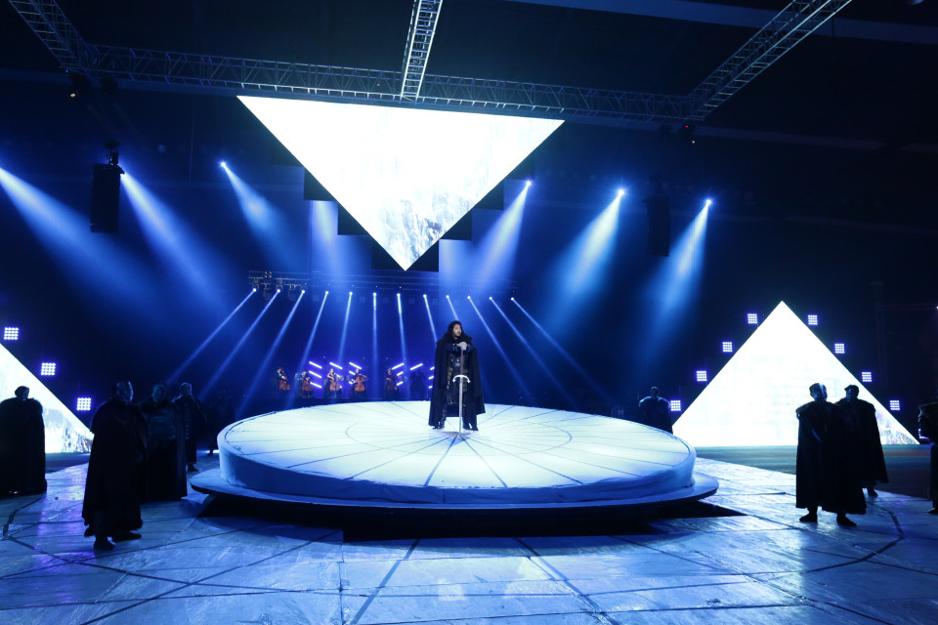](https://ysia.ru/pervye-yakutskoe-shou-svet-nad-arktikoj-priznali-luchshim-teatralizovannym-predstavleniem-rossii/528670c5bed0e933ac428401e2d53edb93e3a0db/)

Напомним, 27 сентября в День государственности РС(Я) в ЦСП “Триумф” в театрализованном представлении «Свет над Арктикой» были задействованы лучшие творческие силы республики. Всего приняло участие около 1300 артистов и музыкантов театров, профессиональных творческих коллективов, представителей национальных общин, студентов Арктического государственного института культуры и искусств, Якутского колледжа культуры и искусств, Якутского хореографического колледжа им. А. и Н. Посельских, Северо-Восточного федерального университета им. М.К. Аммосова, Чурапчинского государственного института физической культуры и спорта.

Организаторами шоу «Свет над Арктикой» выступили министерство культуры и духовного развития РС(Я), Арктический государственный институт культуры и искусств, Северный форум. Художественный руководитель проекта – народный артист РФ, Государственный советник Якутии **Андрей Борисов**. Режиссёры: главный режиссёр Саха театра Руслан Тараховский, доцент кафедры театрального искусства **Мария Маркова**, доцент кафедры социально-культурной деятельности и менеджмента культуры **Галина Карасeва**, хореограф-постановщик — Роза Бурцева, доцент кафедры народной художественной культуры Арктического государственного института культуры и искусств.

Особую поддержку в организации мероприятия оказали сотрудники Театра Олонхо, Саха академического театра им. П.А. Ойунского, Республиканского дома народного творчества и социально-культурных технологий, Ресурсно-проектного центра МКиДР РС (Я). Музыкальное  оформление праздника создавал симфонический оркестр «Simfonica ARTica» Государственной филармонии РС(Я) им. Г. Кривошапко по руководством дирижера **Натальи Базалевой**,  сводный хор филармонии и Государственного театра оперы и балета РС(Я) им. Д.К. Сивцева-Суоруна Омоллона.

Ранее, лауреатами в номинации «Лучший театрализованный праздник государственного значения»  премии “Театр масс” становились такие проекты,  как Церемония открытия XXVII Всемирной летней Универсиады в Казани, музыкально-театрализованная хроника тысячелетий “Гончарный круг Дагестана: от Дербентской крепости до ворот Кремля” (Дербент, Москва), цикл мероприятий, посвященных 1150-летию российской государственности в Великом Новгороде и другие, сообщили ЯСИА в пресс-центре Минкультуры республики.